2월 22일 스프링 6일차

* **구조**

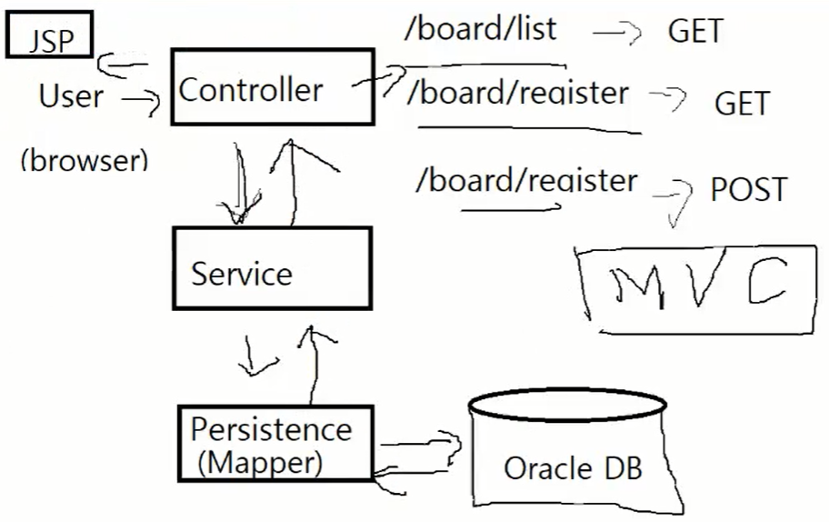

**✅P248 모달창 만들기**

<https://getbootstrap.com/docs/4.6/components/modal/>

-모달창 만드는 html

**✅P251 조회 페이지와 이동**

**✅P255-258 뒤로가기**

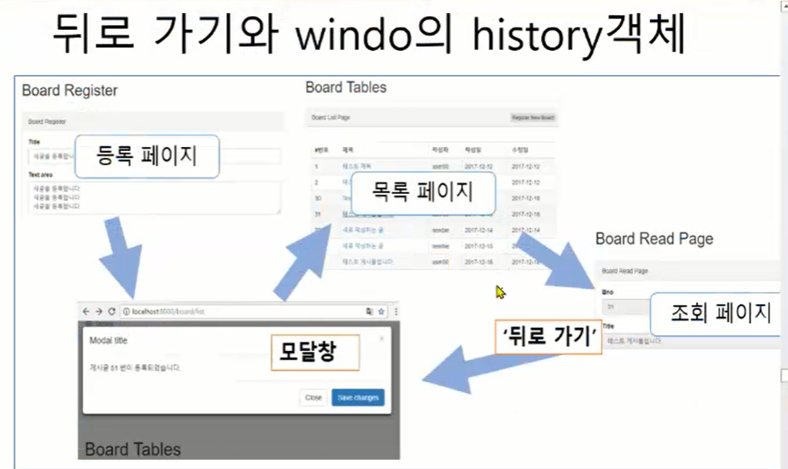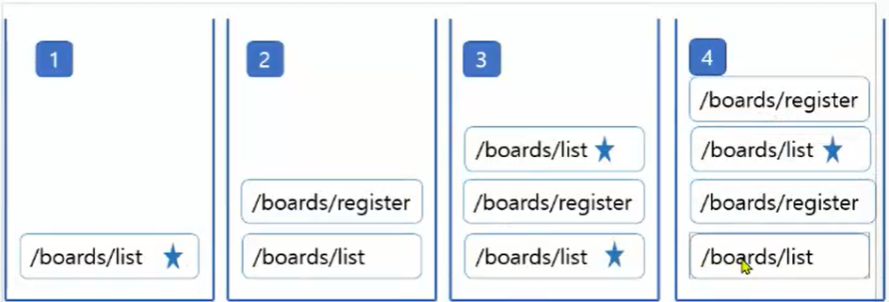

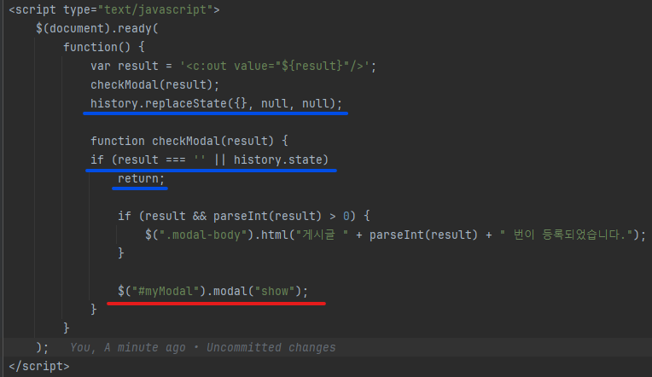 ->브라우저 뒤로가기 문제 해결

* 파란 줄 추가
* If 안에 있던 빨간 줄 코드 밖으로 빼내기
* 글을 작성하고 뒤로 가기를 누르면 글 작성 화면이 아니라 글 목록이 나오게 된다
* History 객체가 자바 브라우저에서 사용하는 객체

**✅P258 수정/삭제**

스프링부트 <https://dalpaeng00.tistory.com/83>

수정 참고

<https://velog.io/@kimdy0915/javascript-%EA%B8%80-%EC%88%98%EC%A0%95-%ED%99%94%EB%A9%B4-%EA%B5%AC%ED%98%84>

<https://turing0809.tistory.com/40>

**✅P330 검색**

마이바티스 <https://jieun0113.tistory.com/88>

마이바티스 <https://java119.tistory.com/85>

